Škoda Auto sa stala oficiálnym partnerom Bolero Majstrovstiev sveta UCI v gravel cyklistike

› Škoda Auto je oficiálnym partnerom Bolero Majstrovstiev sveta v graveli, ktoré organizuje Medzinárodná cyklistická únia (UCI) pre mužov a ženy.
› Škoda dodala organizátorom sedem elektrifikovaných vozidiel, preteky prebehli počas víkendu 11. a 12. októbra v Holandsku.
› Škoda tak rozvíja svoje dlhodobé pôsobenie v cyklistike a od novej spolupráce si sľubuje zvýšenie povedomia o značke vďaka očakávanému záujmu miliónov divákov.

Bratislava, 17. októbra 2025 – Škoda Auto sa tento rok po prvý raz stala oficiálnym partnerom podujatia Bolero Majstrovstvá sveta UCI v graveli. Svetový šampionát sa konal po štvrtý raz a pretekári si uplynulý víkend zmerali sily v holandskej provincii Limburg. Lákadlom vrcholného podujatia bolo spojenie mužskej a ženskej profesionálnej špičky s nadšencami spomedzi amatérskych jazdcov, ktorí po profesionáloch vyrazili na rovnakú trať. Škoda Auto dodala pre potreby organizátorov sedem elektrifikovaných vozidiel Škoda, z toho päť plne elektrických modelov Enyaq. Priamo pri trati bolo vystavené aj elektrické SUV Elroq. Automobilka pripravila pre návštevníkov bohatý sprievodný program vrátane obľúbenej pojazdnej kaviarne vo vozidle Elroq. Partnerstvo značky Škoda a UCI je v súlade s dlhodobou podporou cyklistiky a posilňuje zámer českej automobilky stať sa špičkovou voľbou pre aktívnych a prakticky orientovaných zákazníkov, a to na domácej aj európskej pôde, ako aj na najrýchlejšie rastúcich zahraničných trhoch.

Martin Jahn, člen predstavenstva spoločnosti Škoda Auto pre predaj a marketing, hovorí:
„Cyklistika stála pri zrode spoločnosti Škoda Auto pred 130 rokmi. Automobilka za ten čas prešla dlhú cestu plnú inovácií a premien – a to isté platí aj pre cyklistiku. Najlepším dôkazom je práve rozmach gravelu, ktorý spája cestnú cyklistiku s jazdou v prírode. Sme hrdí, že môžeme podporovať túto atraktívnu disciplínu a potvrdiť naše zameranie na udržateľnú mobilitu tým, že zabezpečujeme elektrifikovanú flotilu vozidiel pre organizátorov. Toto partnerstvo nám umožňuje ešte hlbšie prepojenie s “Everyday explorers”, ktorí radi skúšajú niečo nové a vyznávajú aktívny životný štýl.“

Bolero Majstrovstvá sveta UCI v graveli 2025 pre profesionálov aj amatérov
Gravel je jednou z najrýchlejšie rastúcich cyklistických disciplín a kombinuje prvky cestnej aj horskej cyklistiky. Majstrovstvá sveta sa konajú po štvrtý raz, a špičkoví jazdci a jazdkyne sa stretnú na náročnom okruhu v holandskej provincii Limburg v okolí miest Beek a Maastricht. Lákadlom je popri zaujímavej trati v prírodných podmienkach aj spojenie mužskej a ženskej profesionálnej špičky s nadšencami z radov amatérskych jazdcov, ktorí krátko po pretekároch vyrazia na rovnakú trať v rámci svojich vekových kategórií.

Náročná trať preverí techniku aj jazdcov
Organizátori pripravili členitú trať, na ktorej v sobotu ženské pretekárky najazdili 131 km a muži v nedeľu zdolali 180 km. Trasa zahŕňala štyri stúpania s dĺžkou od 500 do 1 500 metrov s viacerými prudkými úsekmi. Najťažšia pasáž sa nachádza v závere, kde športovcov čakal viac než 1 kilometer s priemerným sklonom 8 %, väčšinou po štrku. Úradujúcimi majstrami sveta UCI v graveli sú Mathieu Van der Poel (NED) a jeho krajanka Marianne Vos (NED).
Škoda bude na očiach návštevníkom aj divákom pri obrazovkách
Škoda Auto dodala pre potreby organizátorov sedem elektrifikovaných vozidiel Škoda, z toho päť plne elektrických modelov Enyaq. Na mieste priamo pri trati bude vystavené aj plne elektrické SUV Elroq. Pre návštevníkov pripravila automobilka bohatý sprievodný program a suveníry v dvoch stánkoch na štarte a v cieli. Nebudú chýbať súťaže a hry ani pojazdná kaviareň vo vozidle Elroq, ktorá ponúka vlastnú udržateľnú kávu Škoda Curiosity Fuel. Podujatia sa zúčastnili tisíce fanúšikov a ďalšie milióny divákov preteky sledovali prostredníctvom živého vysielania.
Škoda Auto dlhodobo podporuje cyklistiku
Túto jar Škoda oznámila, že sa na nasledujúce dve sezóny stáva partnerom dvoch vrcholných podujatí Medzinárodnej cyklistickej únie (UCI): Majstrovstiev sveta v horskej cyklistike a Bolero Majstrovstiev sveta v graveli. Česká automobilka tak rozšírila svoju už aj tak rozsiahlu podporu cyklistiky, ktorá vychádza z jej bohatej histórie.
Zakladatelia firmy, Václav Laurin a Václav Klement, začali výrobu bicyklov v Mladej Boleslavi v roku 1895. Cyklistika je jedným z hlavných pilierov sponzorských aktivít spoločnosti Škoda Auto, vrátane svetoznámych súťaží. Medzi najvýznamnejšie patria etapové preteky Tour de France a Vuelta a España. Automobilka navyše vlani predĺžila partnerstvo s usporiadateľskou agentúrou A.S.O. do roku 2028.
Viac informácií nájdete na www.skoda-auto.sk.

Pre ďalšie informácie, prosím, kontaktujte:
Zuzana Kubíková, PR manager Škoda Auto Slovensko s.r.o.
M: +421 904 701 339
zuzana.kubikova2@skoda-auto.sk

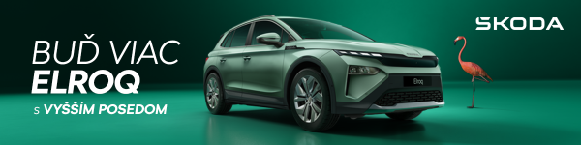
 | /SkodaAutoSK |  | /SkodaAutoSK

Fotografie k téme:

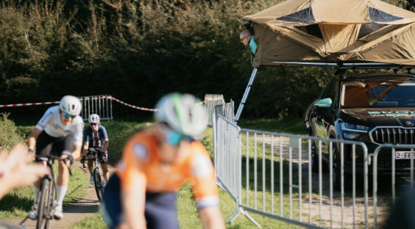 | Škoda Auto sa stala oficiálnym partnerom Bolero Majstrovstiev sveta UCI v gravel cyklistike  Škoda Auto sa tento rok po prvý raz stala oficiálnym partnerom podujatia Bolero Majstrovstvá sveta UCI v graveli. Svetový šampionát sa konal po štvrtý raz a pretekári si uplynulý víkend zmerali sily v holandskej provincii Limburg.  Download Zdroj: Škoda Auto
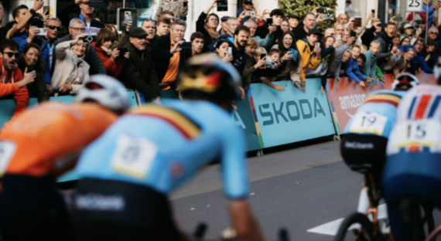 | Škoda Auto sa stala oficiálnym partnerom Bolero Majstrovstiev sveta UCI v gravel cyklistike  Lákadlom vrcholného podujatia bolo spojenie mužskej a ženskej profesionálnej špičky s nadšencami spomedzi amatérskych jazdcov, ktorí po profesionáloch vyrazili na rovnakú trať. Škoda Auto dodala pre potreby organizátorov sedem elektrifikovaných vozidiel Škoda, z toho päť plne elektrických modelov Enyaq.  Download Zdroj: Škoda Auto

Škoda Auto
› sa v novom desaťročí úspešne riadi stratégiou „Next Level Škoda Strategy“;
› sa usiluje o to, aby sa do konca dekády zaradila medzi tri najpredávanejšie značky v Európe tým, že zákazníkom ponúka to najlepšie z oboch svetov prostredníctvom radu atraktívnych modelov s plne elektrickými, hybridnými a spaľovacími pohonnými jednotkami;
› efektívne využíva potenciál na dôležitých rastových trhoch ako je India a severná Afrika, Vietnam a región ASEAN;
› v súčasnosti zákazníkom ponúka 12 modelových radov osobných automobilov: Fabia, Scala, Octavia, Superb, Kamiq, Karoq, Kodiaq, Elroq, Enyaq, Slavia, Kylaq a Kushaq;
› v roku 2024 dodala zákazníkom po celom svete viac ako 926 600 vozidiel;
› je už viac ako 30 rokov súčasťou koncernu Volkswagen, jedného z globálne najúspešnejších výrobcov automobilov;
› je súčasťou Brand Group CORE, organizačnej fúzie objemových značiek koncernu Volkswagen, ktorej cieľom je dosiahnutie spoločného rastu a významné zvýšenie celkovej efektivity všetkých piatich objemových značiek;
› samostatne vyvíja a vyrába komponenty ako batériové systémy pre platformu MEB, motory a prevodovky pre ďalšie značky koncernu Volkswagen;
› prevádzkuje tri výrobné závody v Českej republike, má výrobné kapacity v Číne, na Slovensku a v Indii, väčšinou prostredníctvom koncernových partnerstiev, ďalej taktiež na Ukrajine v spolupráci s lokálnym partnerom;
› celosvetovo zamestnáva viac než 40 000 ľudí a je aktívna na viac ako 100 trhoch.

